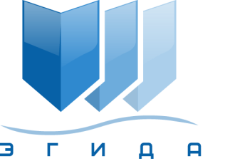 | Некоммерческое партнерство  «Саморегулируемая организация арбитражных управляющих «Эгида»

Исх. № б\н от «18» апреля 2016 г. | 170036, г.Тверь, Петербургское ш. д.53 А, оф. 34 Б.  Телефон: +7(916)999-91-01  E-mail: info@egida-sro.ru

Членам НП СРО «Эгида» (по реестру)

Уведомление
о созыве Общего собрания членов НП СРО «Эгида».

Настоящим НП СРО «Эгида» уведомляет о принятии Советом Партнерства решения о созыве очередного Общего собрания членов НП СРО «Эгида».
Повестка дня:
- О дате проведения очередного Общего собрания членов НП СРО «Эгида» в 2016 году.
- Отчет Председателя Совета Партнерства о работе организации за 2015 год.
- Утверждение годовой бухгалтерской отчетности Партнерства и итогов аудиторской проверки за 2015 год.
- Отчет Ревизионной комиссии о проверке хозяйственно-экономической деятельности за 2015 год.
- Утверждение сметы доходов и расходов на 2016 год.
- Разное.

Собрание состоится в форме очного участия «20» мая 2016г. в 14-30 ч. по адресу: город Москва, Проспект Мира 101 Д.
Регистрация участников собрания с 14-00 ч. по 14-30 ч. по месту проведения собрания.
С материалами, подлежащими рассмотрению на собрании можно ознакомиться с «19» апреля 2016г. на официальном сайте НП СРО «Эгида»: www.egida-sro.ru

Председатель правления
НП СРО «Эгида» Терентьев Д.В.

